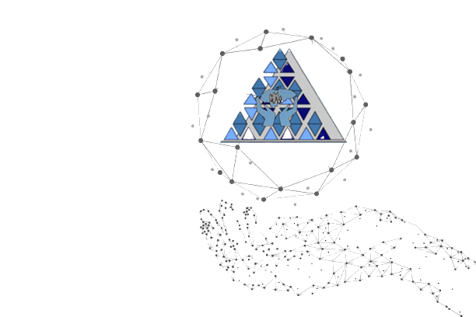

ADDON DE REGISTRO DE HUELLA

DIGITAL

MANUAL DE USUARIO

**SISC**

**Sistema de Integración de**

**Servicios Cooperativos**

Contenido

Descripción general del Add-On para el manejo de Huellas Digitales 3

1. PANTALLA PRINCIPAL – GESTION DE HUELLAS 4

2. ENROLAMIENTO DE HUELLAS DIGITALES – REGISTRO DE HUELLAS DE PERSONAS 5

2.1 PARA COOPERATIVISTAS 5

2.2 PARA FIRMAS AUTORIZADAS 7

2.3 REGISTRO DESDE FIRMAS AUTORIZADAS 8

3. BUSQUEDA POR HUELLA 9

4. HACER RETIROS CON VERIFICACION DE HUELLA 11

4.1. CONSIDERACIONES AL VERIFICAR LA HUELLA: 11

4.2 VERIFICACIÓN POR HUELLA 12

6.3 VERIFICACION POR HUELLAS – CUENTAS MANCOMUNADAS 13

7. LISTADO DE HUELLAS 16

7.1 Eliminación de huellas – Listado de Huellas 17

8. CONCIDERACIONES 18

# ****Descripción general del Add-On para el manejo de Huellas Digitales****

**Este módulo / Addon permitirá al sistema la gestión de Figuras dactilares electrónicas, es decir el traslado a digital de una o varias huellas dactilares, esto con el objetivo de gestionar diversas transacciones mediante un factor de autenticación extra, personal y único, como ser la huella dactilar de una persona. Según se requiera habrá u factor de Enrolamiento y uno posterior de verificación para las diferentes actividades donde se requiera; véase el registro de una persona natural en el sistema, en donde corresponda (Afiliados, Firmas Autorizadas, etc), como requisito principal que sea una persona natural o un representante de la cuenta.**

# PANTALLA PRINCIPAL – GESTION DE HUELLAS

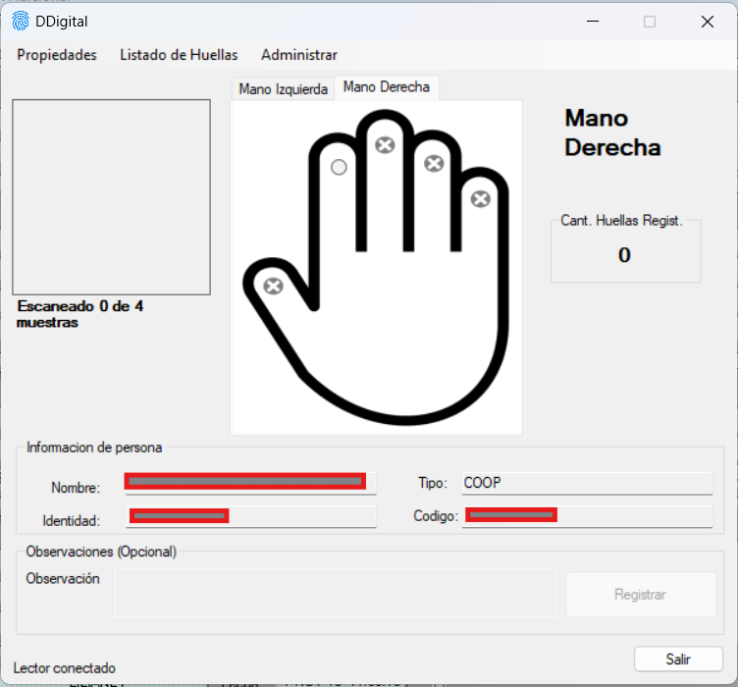

Las funciones que ejecutará desde aquí podrá ser:

1. Enrolamiento de huellas digitales – **Registro de huellas de personas**.
2. Selección de Mano y dedos para registrar.
3. Gestión de roles y permisos del addon.
4. Ver listado de huellas por persona y eliminación de huellas.

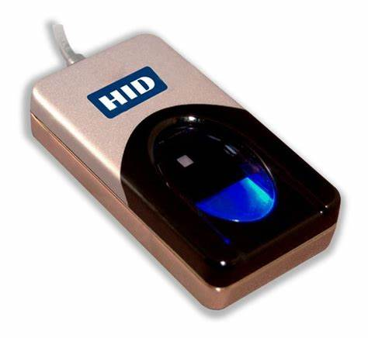Para iniciar funciones **CONECTE EL LECTOR DE HUELLAS DIGITALES;** encuentre una persona a quien registrar la huella (puede ser un cooperativista o persona autorizada [Ver nuevo esquema de firmas] ).

# ENROLAMIENTO DE HUELLAS DIGITALES – REGISTRO DE HUELLAS DE PERSONAS

Para iniciar un registro para la huella de una persona, se debe entrar en la librería CLIENTES.

# **2.1 PARA COOPERATIVISTAS**

Primero debe encontrar manualmente un Cooperativista, mediante el módulo CLIENTES, y posterior dar clic en el botón “***Info. Adicional***”

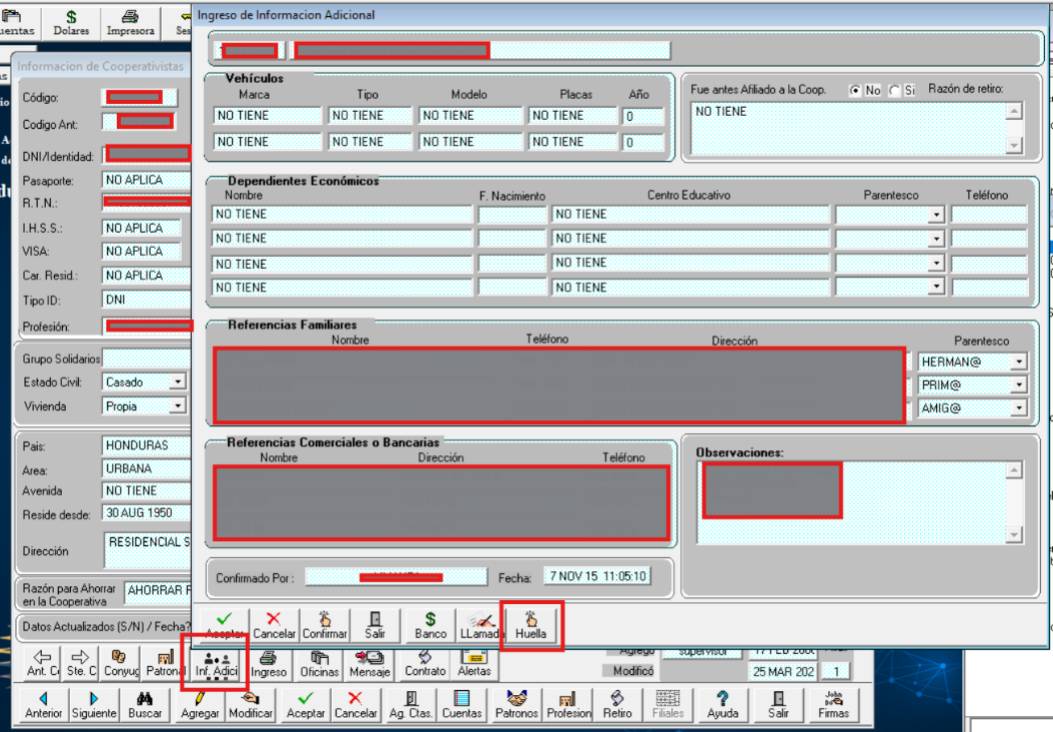



Se desplegará la ventana principal del addon, pero con la información del cooperativista que seleccionó.

Si la persona tiene alguna huella registrada aparecerá un símbolo de ✔️ en dicho dedo. El símbolo ❌ en los dedos, indica que dicho dedo **no** **está habilitado**

Cuando un dedo se encuentra registrado, este dedo no podrá volver a ser seleccionado **a menos que sea eliminado el registro.**

Para registrar una huella debe dar clic en uno de los dedos, esto iniciará el enrolamiento. Seguido deberá indicarle a la persona que ponga el dedo indicado.

**Nota***: No es posible controlar que dedo pone la persona, así que debe indicarle propiamente el dedo que, como operador seleccionó.*



En la parte izquierda se visualizará la imagen de la huella, y bajo esta un conteo de muestras. Debe poner un máximo de 4 veces **el mismo dedo** en el lector, para capturar una huella satisfactoria para el reconocimiento de esta. Puede usar el botón  para interrumpir el enrolamiento y empezar de nuevo.

Si la muestra tomada no cumple con la integridad necesaria se mostrará este aviso y proseguirá a reiniciar el enrolamiento (deberá volver a poner el dedo 4 veces).

El contador de muestras disminuirá según la cantidad de veces que ponga el dedo en el lector.

Una vez completada la cantidad de muestras correctas (  ) se habilitarán el botón  y el campo de observación, para poder hacer el registro (Este campo es opcional).

Al finalizar el registro de la huella puede finalizar el proceso dando clic en 

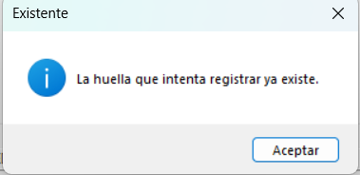

Si la persona ya tiene esa huella registrada y la pone en el lector, aparecerá esta alerta.

En la parte derecha se mostrarán la cantidad de huellas registradas y que mano ha sido seleccionada actualmente.

Podrá intercalar las manos dando clic en una de las pestañas, según que mano, podrá elegir un dedo de dicha mano para iniciar el enrolamiento. Según estén habilitados.

# PARA FIRMAS AUTORIZADAS

Para personas autorizadas, es decir aquellas personas que tendrán acceso a las verificaciones, en procesos de determinadas cuentas, el proceso es el mismo, pero deberá acceder desde el apartado correspondiente (Ver nuevo esquema de Firmas).

 -> **Seleccione una cuenta** -> ->  -> ->**Seleccione una persona autorizada (doble clic o con el boton** **)**

**NOTA:** Tener en cuenta que primero la persona autorizada **debe estar registrada** con antelación.

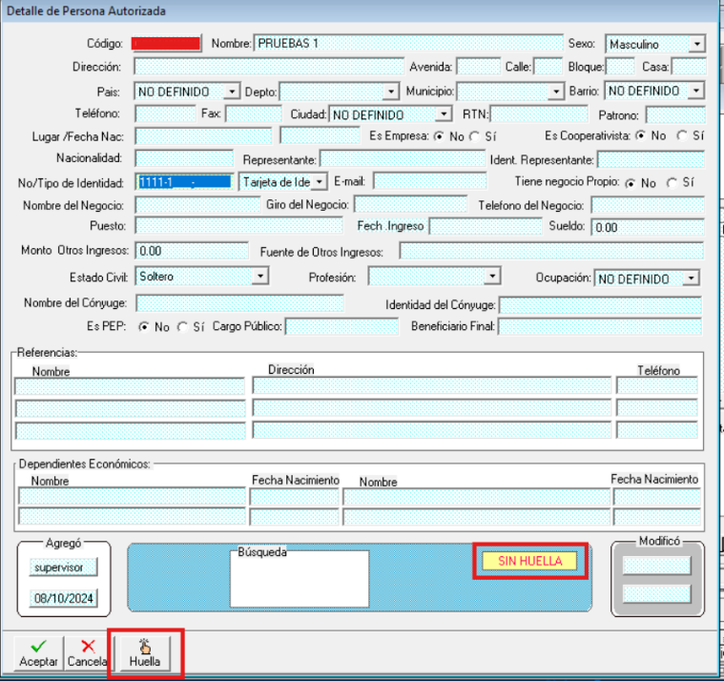

En dicho apartado verá un rotulo que indica si dicha persona registrada como **Persona Autorizada**, tiene una huella registrada.

También vera el botón Huella para hacer el registro.

*La persona debe estar registrada previamente.

El proceso de enrolamiento para Personas autorizadas es exactamente el mismo, dado que se trata de personas naturales, la distinción que verá al momento de realizar el proceso será en la información mostrada en la pantalla de registro:

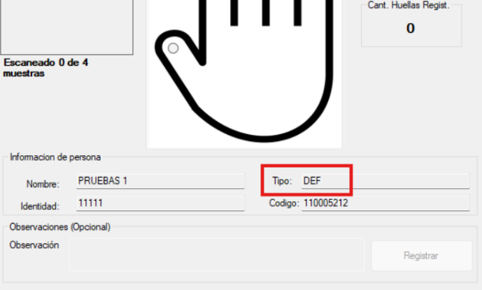El tipo aparecerá como **DEF**, pero de tratarse de un Afiliado el Tipo será **COOP.**

# REGISTRO DESDE FIRMAS AUTORIZADAS

; si esa persona ya tiene huellas registradas el botón mencionado *se verá* como la huella digital de la persona, aun así actuará como botón.

**Nota**: Para hacer la gestión de huellas desde esta ventana ***necesitará autorización***.

# 3. BUSQUEDA POR HUELLA

La búsqueda por huella es una opción complementaria al módulo de afiliación; su función únicamente es la búsqueda de un afiliado mediante la huella previamente registrada, esta no afectará al flujo de los diferentes procesos. Para ello puede ir a la ventana de Información del Cooperativista en CLIENTES o en la Ventana de Cajero en CAJA. En estas se mostrará un botón ()

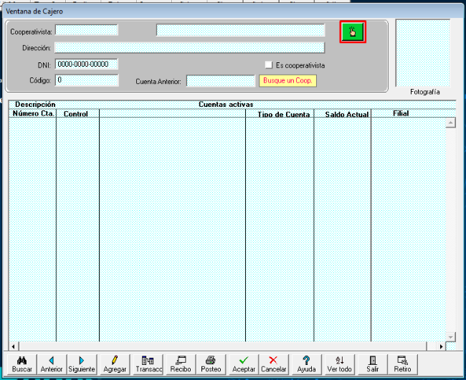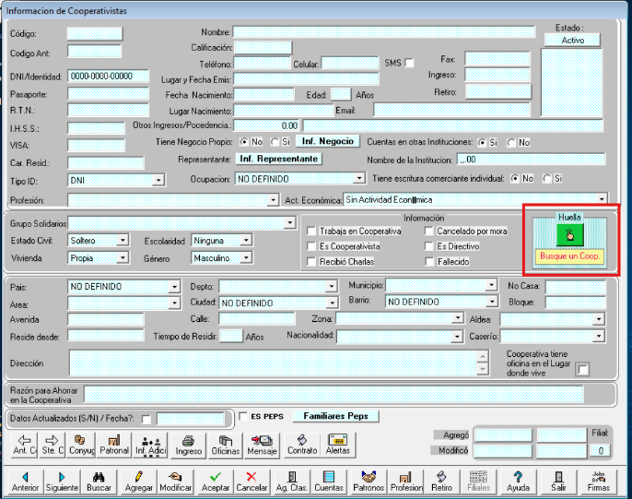

Dicho botón tiene la función de *verificación* por huella

Al dar clic en el botón  se desplegará la siguiente ventana:

En esta venta podrá indicarle a la persona que ponga el dedo en el lector de huellas, este se encargará de traer la información perteneciente a esa huella; de ser correcta por supuesto

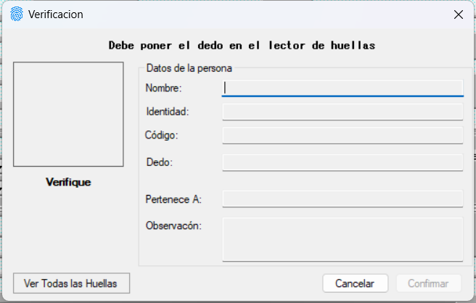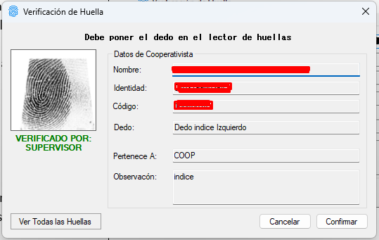

Una vez traída la información perteneciente a esa huella, el botón de  se habilitará y podrá verificar que se trata de la persona quien puso el dedo.

Así mismo estará el botón para ver el listado de huellas para esa persona  si el usuario tiene los permisos para ver huellas

Al dar en  la ventana se cerrará y traerá la información de la persona que puso el dedo.

# 4. HACER RETIROS CON VERIFICACION DE HUELLA

Hacer retiros mediante la verificación de una huella única, asegura que sea la persona perteneciente a esa cuenta, quien haga el retiro; o en su defecto la persona autorizada asignada a esa cuenta. Para ello en CAJA, al buscar un afiliado y entrar al apartado de Ingreso Transacciones de Cuentas de Ahorros; podrá divisar un mensaje en aquellas transacciones que necesiten la verificación por huella:

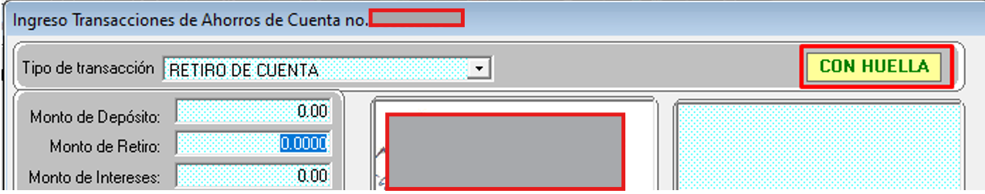

Al momento de realizar la transacción y dar clic en el botón  se desplegará la siguiente ventana indicando que necesita la verificación:

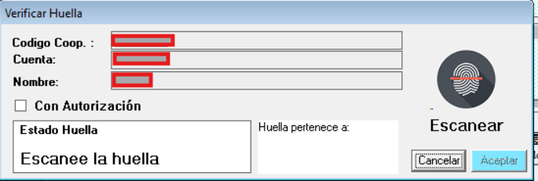



se levantará la ventana de verificación de la huella, vista en el apartado cinco (3) de búsqueda por huella.

# 4.1. CONSIDERACIONES AL VERIFICAR LA HUELLA:

* Si la cuenta coincide con el cooperativista mostrará un mensaje de ’**la huella pertenece al afiliado’**, esto indica que los datos de la persona que puso la huella coinciden con los datos del dueño de la cuenta en cuestión y podrá proceder.

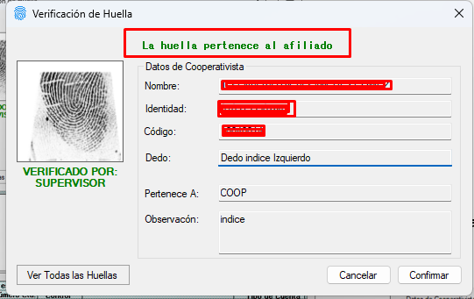

* De no ser la misma información, se mostrará un mensaje de alerta “**La huella NO coincide como persona o firma autorizada**”, esto indica que la persona que puso el dedo no le pertenece la cuenta y tampoco está en la lista de Firmas Autorizadas con un afirma digital asignada para esa cuenta.

[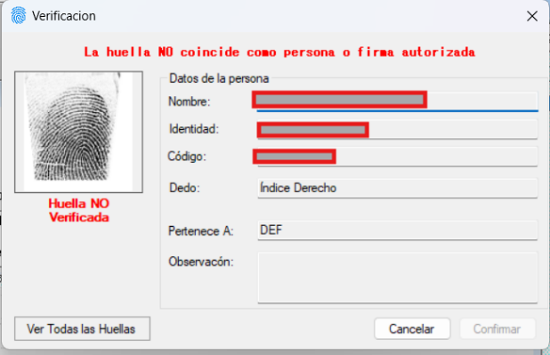](MANUAL%20NUEVO%20FLUJO%20DE%20FIRMAS%20-%20SISC.docx)

* Para los que son firmas autorizadas (personas autorizadas en esa cuenta), aparecerá un mensaje “**La huella pertenece a una persona autorizada**”, esto indica que la persona que puso el dedo esta en la lista de firmas autorizadas ( *Ver Nuevo Esquema de Firmas*).

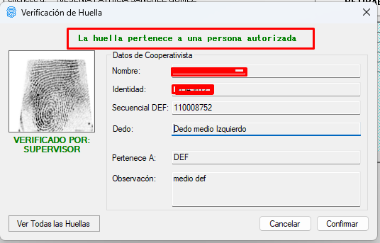



# 4.2 VERIFICACIÓN POR HUELLA

Una vez verificado el coop o la persona autorizada para hacer la transacción, y habiendo dado clic en  la venta de Verificar Huella aparecerá de la siguiente manera; a su vez que habilitará el botón  para pasar a realizar la transacción de manera exitosa.

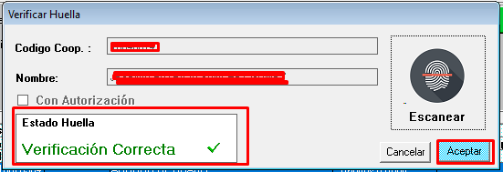

De lo contrario mostrará un mensaje de “Verificación Incorrecta” y no le permitirá realizar la transacción hasta que una huella perteneciente a alguien autorizado o el mismo dueño de la cuenta sea verificada.

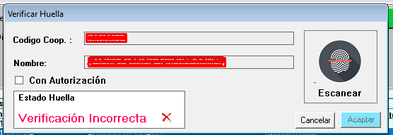

# 6.3 VERIFICACION POR HUELLAS – CUENTAS MANCOMUNADAS

Cuando se trate de una cuenta mancomunada parecerá el mensaje siguiente

se levantará la ventana de Verificación de Huella Mancomunadas

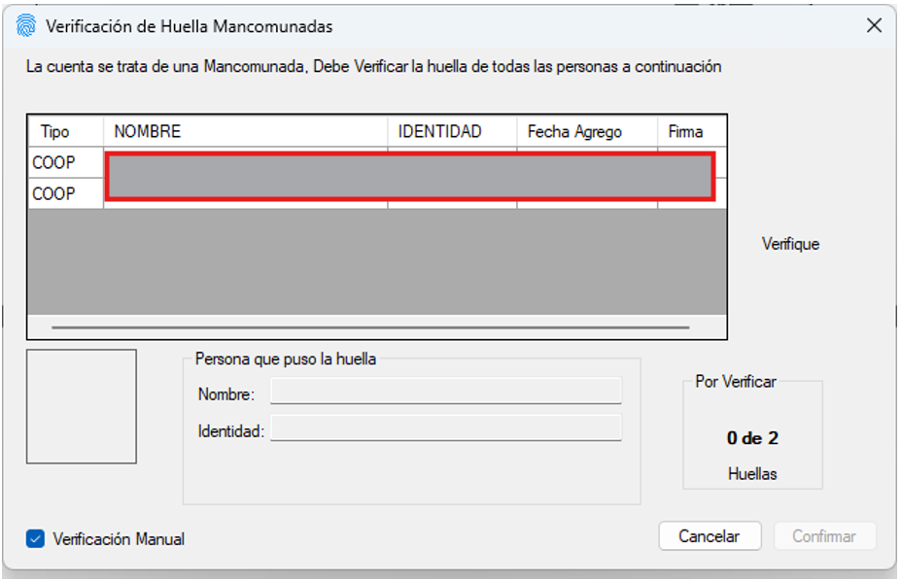

Esta ventana es de verificación, con la diferencia que para que la verificación sea correcta, es necesario que todas las personas dentro de la lista pongan la huella y sean verificadas.

**Considere**

1. 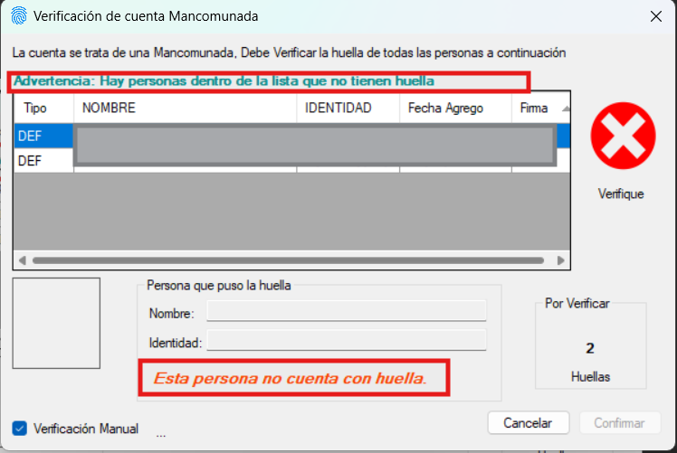Que todas las personas dentro de esa lista **deben tener su huella registrada**

Aparecerá una advertencia de no tener al menos uno de ellos su huella registrada y al seleccionar la persona que no tiene huella **saldrá un mensaje en la parte inferior.**



1. La **verificación manual**  al estar activa deberá seleccionar un registro de la tabla e indicarle a la persona que corresponda que ponga el dedo en el lector. Caso contrario, al estar desactivada sin importar el orden o si tenga seleccionado un registro, ***verificará automáticamente*** a la persona que ponga el dedo, de entre los que están en la lista.
2. 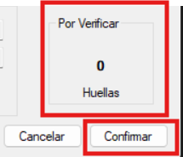 **Será Verificado** una vez el contador de huellas por verificar llegue a cero (el contador indica cuantas personas están mancomunando la cuenta; SISC permite hasta un máximo de cuatro (4) firmas para mancomunar o autorizar retiros de una cuenta) y el botón confirmar se habilitará de estar todo correcto.

# 7. LISTADO DE HUELLAS

En este apartado se enlista todas las huellas registradas de la persona seleccionada

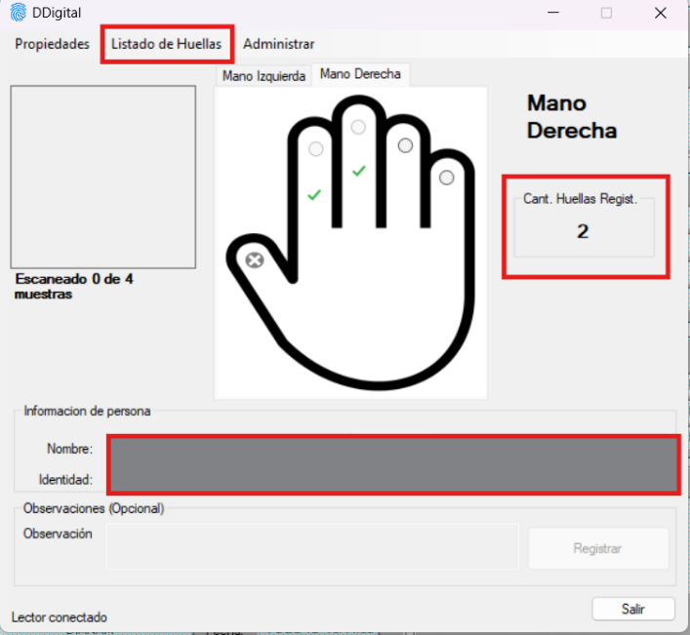

Al seleccionar un registro, se habilitará la opción en la parte superior “Listado de Huellas”

El siguiente mensaje saldrá al dar clic, si presiona “Si” mostrara el listado de huellas registradas de la persona actual, de lo contrario lo llevará a la ventana, pero tendrá que buscar manualmente a alguien

También se puede acceder desde la ventana de Verificación SI el permiso ha sido dado al usuario (aparecerá el botón).

En caso de no haber registros de huellas para esa persona saldrá una alerta

# 7.1 Eliminación de huellas – Listado de Huellas

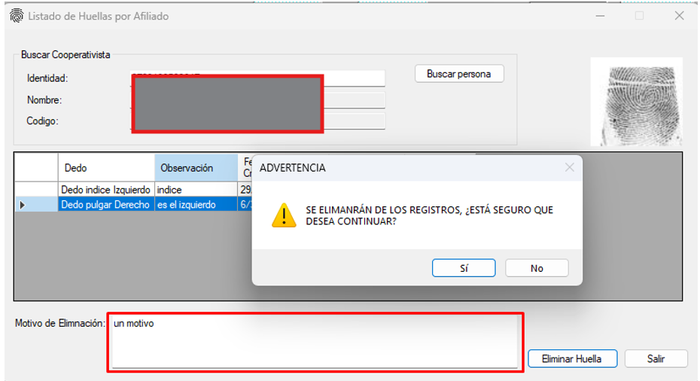

Al eliminar una huella deberá seleccionar un registro y dar en el botón , antes debe poner un motivo de eliminación para la huella, de ser correcto la huella se eliminará de la lista y dejará de ser válida para cualquier transacción hasta que sea reingresada.

# CONCIDERACIONES

La huella digital es un medio de autenticación biométrico UNICO, pero no infalible ante las malas prácticas o personas mal intencionadas, al usar este addon considere realizar **políticas** ESTRICTAS al respecto, en su uso y gestión.

El registro de huellas va ligado única y estrictamente a PERSONAS NATURALES, no va ligado a cuentas de cooperativistas, propiedades u otro menester más allá de personas humanas; es bajo este esquema que trabaja, aplicado al **Sistema de Integración de Servicios Cooperativos (SISC)**

Su configuración inicial debe ser manejada por personal de confianza y autorizado, con ayuda del personal de servicio técnico de Redes de ser necesario.

El uso de esta solución esta estrictamente sujeta a términos y condiciones, presentes y futuros; no debe distribuirse para otros menesteres.

Cualquier credencial relativa a este addon no debe ser compartida deliberadamente con personal no autorizado en pro de una mejor factibilidad.

Roles y permisos asignados a los usuarios de SISC estarán encriptados, bajo algoritmo de firma digital, es decir solo esta solución puede manipularlos.

Socializar con los afiliados la importancia de registrar su huella digital para tramites transaccionales.

No puede editar una huella (es decir no puede reemplazar una huella con otra) debe eliminarse primero.